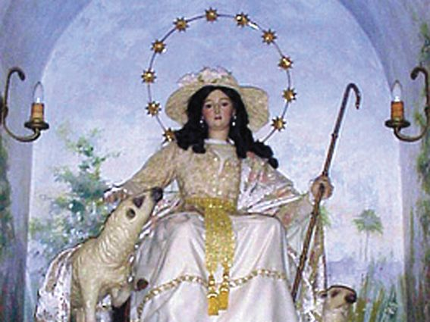
Lunes 14 de enero. La Divina Pastora
Escucha, Señor, con bondad, las súplicas de tu pueblo, y concédenos luz para conocer tu voluntad y fortaleza para cumplirla. Por nuestro Señor Jesucristo. Amén.
1 Samuel 1,1-8: Dios consuela en la tristeza
Salmo responsorial 115 Te ofreceré, Señor, un sacrificio
Marcos 1,14-20 El reino de Dios está cerca “Cuando arrestaron a Juan, Jesús se marchó a Galilea a proclamar el Evangelio de Dios. Decía: "Se ha cumplido el plazo, está cerca el reino de Dios; convertíos y creed la Buena Noticia. Pasando junto al lago de Galilea, vio a Simón y a su hermano Andrés, que eran pescadores y estaban echando el copo en el lago. Jesús les dijo: Venid conmigo y os haré pescadores de hombres. Inmediatamente dejaron las redes y lo siguieron. Un poco más adelante vio a Santiago, hijo del Zebedeo, y a su hermano Juan, que estaban en la barca repasando las redes. Los llamó, dejaron a su padre Zebedeo en la barca con los jornaleros y se marcharon con él”
El libro de Samuel
- Es una clara demostración de cómo Dios entra en nuestras vidas.
- Dios le regala a una madre la gracia de un hijo: Samuel.
- Samuel porque a Dios se lo pedí.
- Que bello es la oración. Dios oye y cumple.
Ha llegado el tiempo
- Pasado el tiempo del desierto Jesús va a Galilea a evangelizar.
- En este tiempo Jesús se va a centrar en: estar cerca, cumplir, arrepentirse y creer condiciones indispensables para acoger el reino de Dios.
- En ese plan de la evangelización Jesús elige los cuatro primeros discípulos.
- Estos discípulos abandonan las redes, dejan a su padre y compañeros y se fueron con él.
Todos llamados
- A iniciar una conversión
- Es decir, a un cambio admirable a favor de la vida.
- Ese reino exige de cada uno signos positivos
- La conversión que Dios nos pide siempre exige un cambio de vida: incluye, primero que todo, dejar el pecado.
- Pero no basta esto. Es necesario pasar a una segunda fase: creer en el Evangelio
La imagen de la Divina Pastora, Patrona del estado Lara, se encuentra en la iglesia de Santa Rosa, pueblo cercano a Barquisimeto.
El comienzo de la veneración por la Divina Pastora se remonta al año de 1736, fecha en que el párroco de Santa Rosa encargó a un famoso escultor que le hiciera una estatua de la Inmaculada Concepción. No obstante, por una extraña equivocación, en lugar de la Inmaculada, llegó al pueblo la imagen de la Divina Pastora. De inmediato el párroco quiso devolverla, pero por mucho que lo intentaron, no pudieron levantar el cajón donde habían colocado la imagen. A partir de este momento la población interpretó este raro acontecimiento como señal de que la Divina Pastora quería quedarse entre ellos. Posteriormente, durante los sucesos del terremoto de 1812, el templo donde se veneraba la Divina Pastora fue destruido, pero su imagen quedó milagrosamente intacta, hecho que reforzó la creencia de los fieles de Santa Rosa de que la Virgen quería quedarse siempre entre ellos para protegerlos.
Finalmente, a mediados del siglo XIX venezolano tuvo lugar un acontecimiento que contribuiría a la consolidación definitiva de la Divina Pastora como patrona del estado Lara. En 1855, se desató en Venezuela una terrible epidemia de cólera. Muchas familias de Barquisimeto fueron diezmadas por el terrible mal, ante lo cual fueron completamente inútiles medicinas, lamentos y plegarias. Desesperados y como último remedio, los pobladores decidieron sacar en procesión por las calles de Barquisimeto la imagen de la Divina Pastora para implorar su misericordia, la cual fue concedida, ya que a partir de ese mismo día, cesó la epidemia de cólera. Es por esto que en recuerdo de ese hecho, todos los 14 de enero se traslada, en una procesión multitudinaria y fervorosa, la Divina Pastora a Barquisimeto desde su iglesia de Santa Rosa.
- Y creer en el Evangelio significa vivir según el Evangelio.
El Reino de Dios ya está cerca. Arrepiéntanse y crean en el Evangelio

El tiempo se ha cumplido y el Reino de Dios está cerca
- Por eso envía Dios a su Hijo
- Y seguirá naciendo para el bien de la humanidad.
¿Y cuando ese reino?
- Cuándo nos damos vuelta hacia Jesús.
- Cuándo salimos de nosotros mismos y paramos de amarnos a nosotros mismos.
- Entonces el nacimiento del Señor llega a manifestarse más en el mundo.
- Entonces, el tiempo se cumple.
- Y Dios llega a nosotros.
- Por eso pasa por la orilla de nuestras vidas.
- Pronuncia nuestros nombres y nos llama.

diosbendice1@cantv.net

